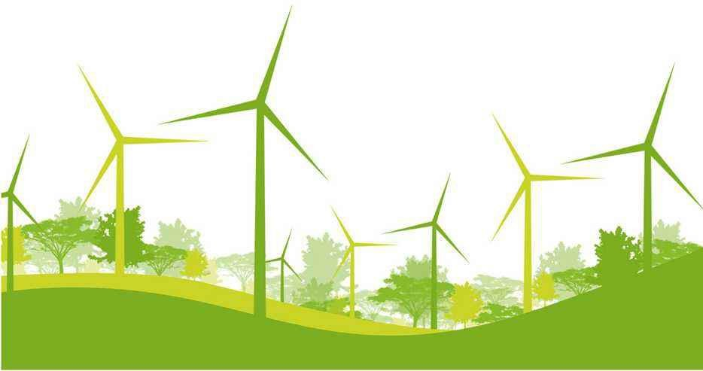
1

大同市能源局
2022年度预算



⼀、本部门职责

(一)贯彻落实国家、省有关能源工作的法律、法规和政策，
研究拟定全市能源发展战略、政策和发展规划，起草有关能源地方性法规、规章草案，推进能源体制改革。涉及能源发展的重大规划、政策和投资项目管理等，由市发展和改革委员会牵头，以联席会议制度进行协调协商。
(二)负责全市能源行业管理。组织拟定全市煤炭、电力、石 油、天然气、新能源和可再生能源等能源以及炼油等产业的相关标准并组织实施。
(三)按省、市人民政府规定权限，负责审批、核准、审核能源固定资产投资项目，并负责组织项目竣工验收。
(四)负责能源预测预警，监测全市能源发展状况，发布能源 信息，参与能源运行调节和应急保障。拟订石油、天然气战略储备规划，提出石油、天然气战略储备收储、动用建议，经市发展和改革委员会审核后，报市人民政府审批，按程序组织实施。
(五)牵头组织全市节能降耗工作，拟订年度工作计划、预期 建议目标并组织实施。承担能源行业节能降耗和清洁生产。制定全市年度能源消费总量建议控制目标，指导、监督能源消费总量控制有关工作，衔接能源生产和供需平衡。牵头组织全市节能监督管理和节能监察工作。负责能源领域节能降耗监察工作。
(六)协调落实推进电力发展和改革中的重大问题。负责全市 电力运行管理。负责供电营业区的划分、变更和《供电营业许可证》申请资料的审核上报工作。
(七)负责石油、天然气等管道建设和保护。
(八)指导协调新能源、可再生能源、农村电网和农村能源发 展工作。
(九)负责能源领域科技进步、装备和节能技术改造等相关工 作，推广应用新产品、新技术、新设备。
(十)组织推进能源国际、省际、市际合作，协调对外能源开 发利用工作。
(十一)参与制定与能源相关的资源、环保及应对气候变化等 政策，提出能源价格调整和进出口总量建议。
(十二)完成市委、市政府交办的其他任务。

⼆、机构设置情况
从部门预算构成看，大同市能源局预算主要包括局本级预算、局属事业单位预算。


大同市
能源局
局本级预算
局属事业单位
预算

纳入大同市能源局部门预算的单位包括：
大同市能源局本级
大同市能源发展中心
大同市能源技术服务中心


第二部分
预算报表

表一：2022年部门预算收支总表。
表二：2022年预算收入总表。
表三：2022年预算支出总表。
表四：2022年财政拨款收支总表。
表五：2022年一般公共预算支出表。
表六：2022年一般公共预算安排基本支出分经济科目表。
表七：2022年政府性基金预算收入表。
表八：2022年政府性基金预算支出表。
表九：2022年国有资本经营预算收支预算表。
表十：2022年一般公共预算“三公”经费支出情况统计表。
表十一：2022年机关运行经费预算财政拨款情况统计表。

附件：

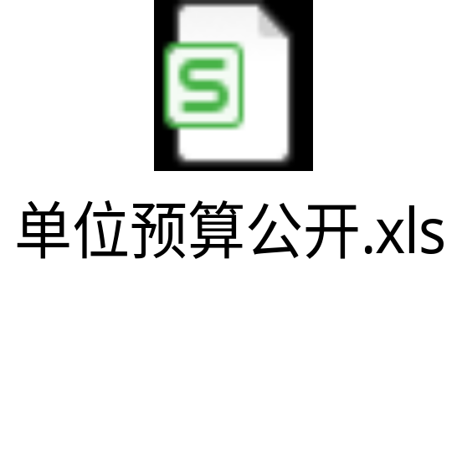

第三部分
预算情况说明

⼀、2022年度预算收⽀情况

（一）预算收支情况
大同市能源局2022年预算收入724.25万元，比2021年减少426.91万元，减少主要原因为我部门下属单位大同市能源技术服务中心项目款（煤田地质勘探队事业经费）从我单位预算剥离。

（二）一般公共预算支出情况
大同市能源局2022年一般公共预算支出724.25万元，比2021减少426.91万元，减少主要原因为我部门下属单位大同市能源技术服务中心项目款（煤田地质勘探队事业经费）从我单位预算剥离。

一般公共预算当年拨款情况
1．2022年基本支出660.26万元，基本支出系按现有人员工资标准和公用经费定额标准核定。其中：人员经费 580.91万元，主要包括基本工资、津贴补贴、奖金、机关事业单位基本养老保险缴费、城镇职工基本医疗保险缴费、职业年金缴费、其他社会保障缴费、住房公积金、离休费、退休费、生活补助、奖励金；公用经费79.35万元，主要包括办公费、印刷费、水电费、邮电费、取暖费、物业管理费、差旅费、维修（护）费、会议费、培训费、公务接待费、劳务费、工会经费、福利费、公务用车运行维护费、其他交通费用、其他商品和服务支出、办公设备购置。
2．2022年项目支出63.99万元，主要用于煤矿电力油气管道安全监管差旅费和聘请专家费、驻村帮扶工作人员经费。项目支出减少主要原因为我部门下属单位大同市能源技术服务中心项目款（煤田地质勘探队事业经费）从我单位预算剥离。

（三）政府性基金预算情况
大同市能源局2022年没有使用政府性基金预算拨款安排的支出。

⼆、“三公”经费情况
2022年一般公共预算安排的“三公”经费预算3.5万元，比上年预算减少0万元。其中：因公出国（境）费用0万元，和上年预算相同；公务接待费0万元，和上年预算相同；公务用车运行维护费3.5万元，和上年相同。公务用车购置费0万元，和上年相同。

三、机关运⾏经费情况
大同市能源局2022年局本级机关运行经费财政拨款预算79.35万元。

四、政府采购情况
2022年大同市能源局政府采购预算总额2万元， 其中：政府采购货物预算2万元，政府采购服务预算0万元。

五、绩效管理情况

1.绩效管理情况
2022年大同市能源局实施绩效目标管理的项目7个,只涉及一般公共预算，当年拨款63.99万元。

2.绩效目标情况
在实施绩效目标管理的项目中，无资金较大的项目。
3.绩效目标表附件：

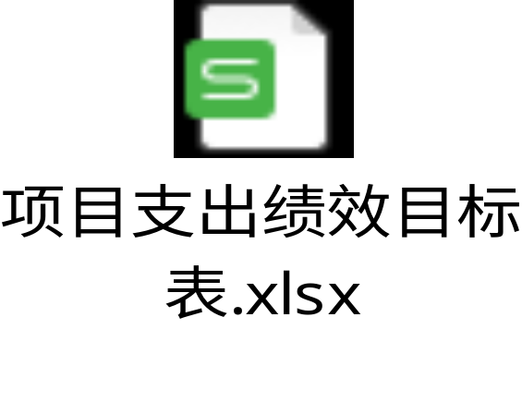

六、国有资产占有使用情况

1.车辆情况
局机关机要通信车1辆，已交至机关事务管理局。其他用车2辆（待处置）。

2.房屋情况
我单位现有房屋情况为建筑面积18979.35平米，原
值731.03万元，现使用机关事务管理局提供文瀛湖办公
区面积452.6平米。

3.其他国有资产占有使用情况
单价50万通用设备设备0台（套），价值0万元；单位价值100万元以上专用设备0台（ 套），价值0万元。

七、其他说明
无



一、基本支出：指为保障机构正常运转、完成日常工作任务 而发生的人员支出和公用支出。
二、项目支出：指在基本支出之外为完成特定行政任务和事业发展目标所发生的支出。
三、“三公”经费：指市直部门用一般公共预算安排的因公出国（境）费、公务用车购置及运行费和公务接待费。其 中，因公出国（境）费反映单位公务出国（境）的国际旅费、国外城市间交通费、住宿费、伙食费、培训费、公杂费等支出；公务用车购置费反映公务用车车辆购置支出（含车辆购置税）；公务用车运行维护费反映单位按规定保留的公务用车燃料费、维修费、过路过桥费、保险费、安全奖励费用等支出；公务接待费反映单位按规定开支的各类公务 接待（含外宾接待）支出。
四、机关运行经费：指行政单位和参照公务员法管理的事业 单位使用一般公共预算安排的基本支出中的日常公用经费支出。
五、政府购买服务：根据我国现行政策规定，政府购买服务，是指政府按照一定的方式和程序，把属于政府职责范围 且适合通过市场化方式提供的服务事项，交由符合条件的社 会力量和事业单位承担， 并根据服务数量和质量等向其支付费用的行为。政府购买服务是一种契约化的公共服务提供 方式，具有权责清晰、结果导向、灵活高效等特点。

